酒段子

**1**

　　今天看电视，美女主播说喝酒导致癌症。吓shi我了，赶紧喝上一瓶酒压压惊，从此我下定决心：以后再也不看电视了！

**2**

　　朋友们，听我一句劝吧，放下酒杯，走出酒吧，读几页自己喜欢的书，出门去阳光里走走，要么骑自行车，天黑了约几个好久不见的朋友找个地方喝喝茶，聊聊天，随便做些什么。一天下来，你就会发现：还是喝酒有意思……

**3**

　　酒啊，装在瓶里像水，喝到肚里闹鬼，说起话来走嘴，走起路来闪腿，半夜起来找水，早上起来后悔，中午端起酒杯还是很美！

**4**

　 　有 人问我卖酒可以赚多少钱。关于收入是个隐私问题，不方便回答太多。我只能告诉你，自从卖酒以后，喝酸奶再也没有舔过盖子了，吃泡面也不喝汤了，纸抽也敢放 在办公室显眼位置了，最最明显的是吃益达敢三粒一起嚼，油门敢一脚踩到底了，售楼处也敢进了，我说的都是真的……不过，酒喝多了容易犯病，比如吹牛。

**5**

　　我问老板：“WIFI密码是什么？”

　　老板说：“LYP82NLF。”

　　我说：“这好难记。”

　　老板笑答：“来一瓶82年拉菲，好记！”

　　我一边念一边输密码，刚输完，只听“嘭”的一声，服务员笑着说：“您的拉菲，三万二，谢谢！”

**6**

　　女孩：“先生请问你从事何种职业？”

　　男土：“是研究和推广大众化的周边服务。”

　　女孩害羞地问：“能具体点吗？”

　　男土：“文学创作、专业培训、激情演讲、古近代发展史分析、市场洞察、酿造工艺和人类消费心理学研究合理化。”

　　女孩：“能不能通俗点？”

　　男士：“卖酒的！”

　　女孩：……

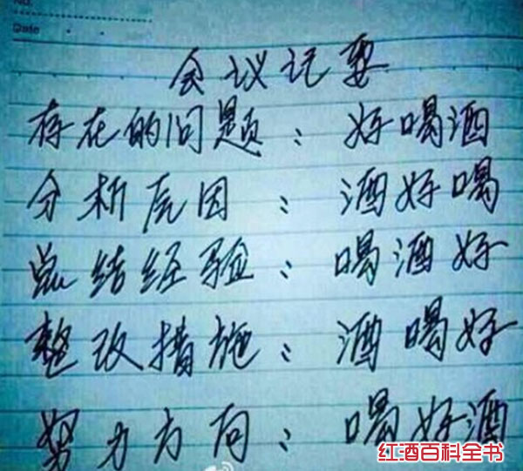

**7**

　　老公：“媳妇，晚上我晚点回家。”

　　媳妇：“怎么了？”

　　老公：“晚上我有测试任务。”

　　媳妇：“什么测试任务？”

　　老公：“测试蛋白质、维生素和矿物质等在大麦芽及水发酵的作用下对人体产生的作用。”

　　媳妇：“具体点！”

　　老公：“一种最新研究高科技液体在人体肝脏肾脏的对抗反应程度测试。”

　　媳妇：“说人话！！！”

　　老公：“喝酒去……”

　　媳妇：“滚！”

**8**

　　白酒说：“喝我的人都豪爽！”

　　啤酒说：“喝我的人都大度！”

　　红酒说：“喝我的人都浪漫！”

　　洋酒说：“喝我的人都有钱！”

　　酒精说：“没有我，你们都是水货！”

**9**

　　一个朋友做红酒生意的，喜欢上一女孩，为了追到手，他煞费苦心，动用了各种手段。一天，我告诉他，女孩早已有男友，而且就要结婚。他听完，大哭了一场，擦干泪后，立刻电话，女孩说：“我快结婚了，你别缠着我了！”

　　他低下头，久久无言，憋了好久，激动地对着电话说道：“你结婚一定要用我的酒啊！”

**10**

　　最近，朋友圈里老爱玩“连发三次‘老公，我爱你’”的游戏。一群男人在喝酒，有人突发奇想，相约给各自老婆发个短信，写到“我爱你”，看看各年龄段女人的反应，结果果然大不一样！

　　20来岁的女人：“我也爱你！

　　30来岁的女人：“酒喝多了吧？

　　40來岁的女人：“你没病吧？”

　　50来岁的女人：“发错人了吧？看回来怎么收拾你！”

　　60來岁的女人：“退休了闲得慌是不是？快爬山去吧。”

　　70来岁的女人不回复，直接给儿子打电话说：“你爸可能没几天了，赶快准备后事吧！”

　　80来岁的女人自言自语地说：“唉，今天一定是忘了吃老年痴呆药了！”（文/红酒百科全书）